BAB IV
HASIL DAN IMPLEMENTASI

4.1 Konstruksi
Setelah melakukan pemodelan maka tahap selanjutnya adalah konstruksi dan implementasi. Hasil yang didapatkan dari pembuatan sistem ini adalah adanya sistem Stock opname di gudang penyimpanan Pupuk Sriwidjaja yang terintegrasi dengan memanfaatkan teknologi informasi sehingga memudahkan pekerjaan di gudang menjadi lebih optimal. Pada sistem ini terdapat beberapa pengguna yang berhak mengakses sistem yaitu, administrasi, Karyawan dan Pimpinan. Setiap pengguna memiliki hak akses masing-masing dimana setiap hak akses dibuat dengan disesuaikan kebutuhan pengguna. Administrasi berhak untuk mengelola data karyawan, data produk, data storage, data kalukasi stock opname dan data pemetaan gudang. karyawan bisa melihat gudang pupuk sriwijaja dan melihat data profil pribadi dengan mudah. Sedangkan pimpinan dapat mengetahui laporan yang terjadi di gudang dengan cepat dan akurat.

4.2 Implementasi
Pada implementasi sistem, dilakukan oleh 3 pengguna yaitu Administrasi, karyawan dan Pimpinan, yang memiliki fungsi masing-masing.

4.2.1 Antarmuka Bagi Administrasi
4.2.1.1 Halaman Login Administrasi
Halaman login administrasi menginputkan username dan password yang statusnya adalah sebagai administrator pada sistem yang dibuat.
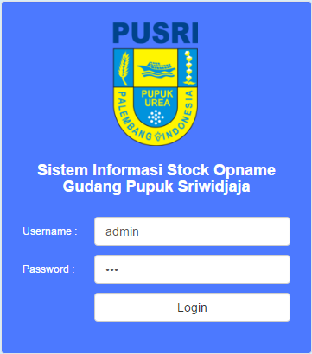
Gambar 4.1 Halaman Login Administrasi
Pada Gambar 4.1 merupakan tampilan interface dari halaman login administrasi.
4.2.1.2 Halaman Menu Utama Administrasi
Setelah berhasil Login, Maka akan tampil Menu Utama Administrasi halaman menu utama administrasi berisi beberapa menu yang nantinya dapat admin kelola sehingga mempercepat proses kinerja administrasi.

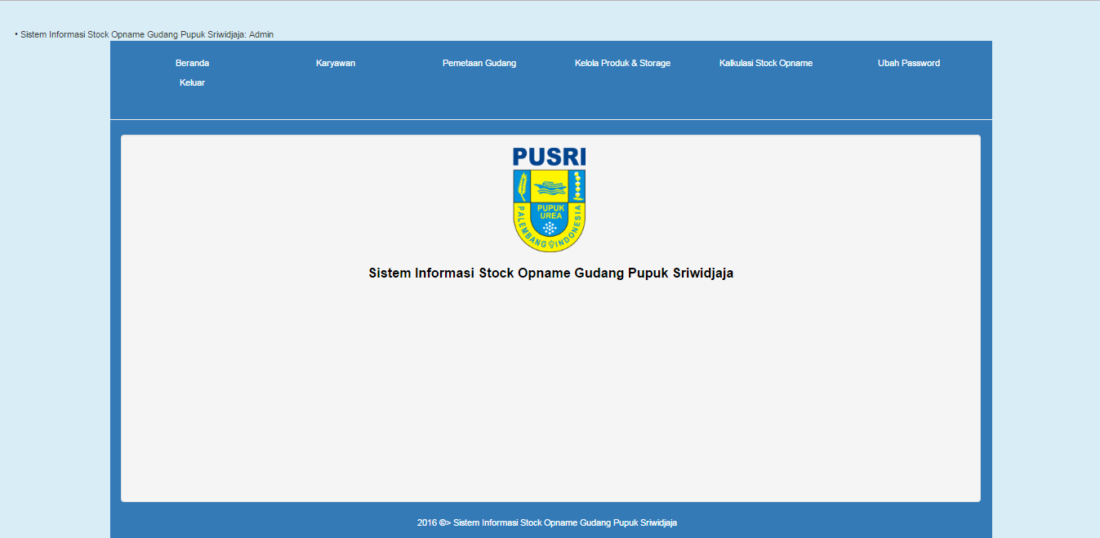

Gambar 4.2 Halaman Menu Utama Administrasi
Pada Gambar 4.2 merupakan tampilan interface dari halaman menu utama administrasi.dihalaman ini terdapat beberapa menu-menu yang berguna untuk membantu bagian administrasi.
4.2.1.3 Halaman Menu Administrasi Data Karyawan
Pada Halaman data Karyawan bagian administrasi melakukan proses pendataan karyawan yang berada digudang, dan setiap karyawan yang terdaftar berhak mendapatkan hak akses login sebagai karyawan.
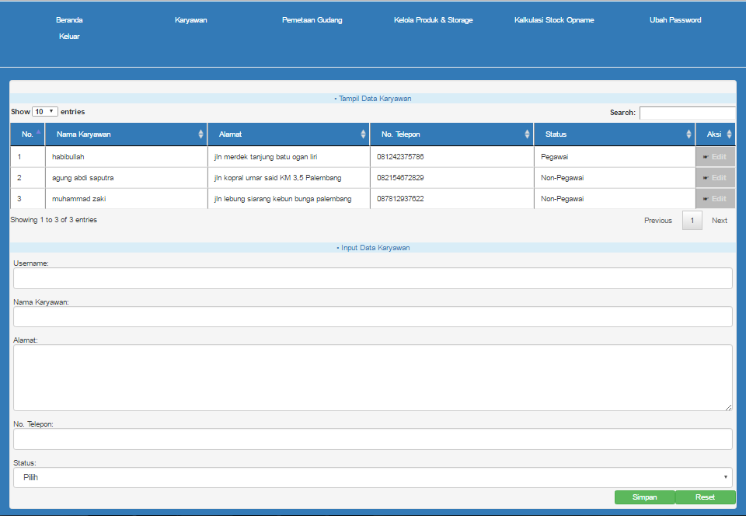
Gambar 4.3 Halaman Data Karyawan
Pada Gambar 4.3 merupakan tampilan interface dari halaman data karyawan yang berfungsi untuk melakukan pendataan karyawan.
4.2.1.4 Halaman Menu Administrasi Pemetaan Gudang
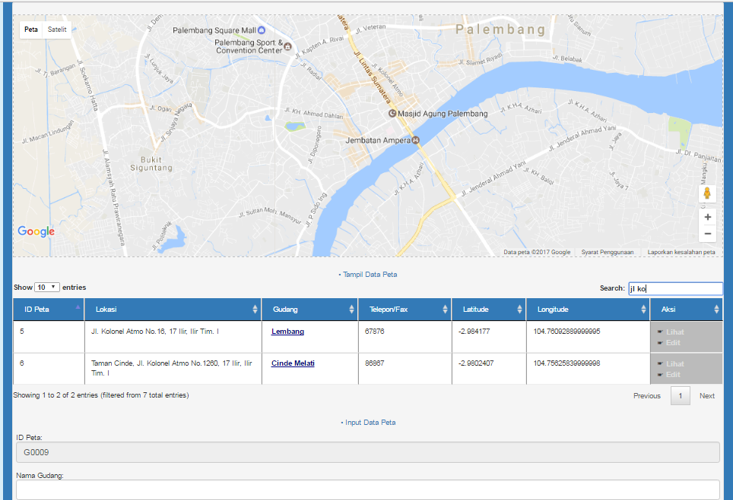
Pada Halaman ini administrasi melakukan proses pemetaan gudang yang dimiliki oleh Pupuk Sriwidjaja, Pemetaan Gudang ini bisa dilihat oleh karyawan.

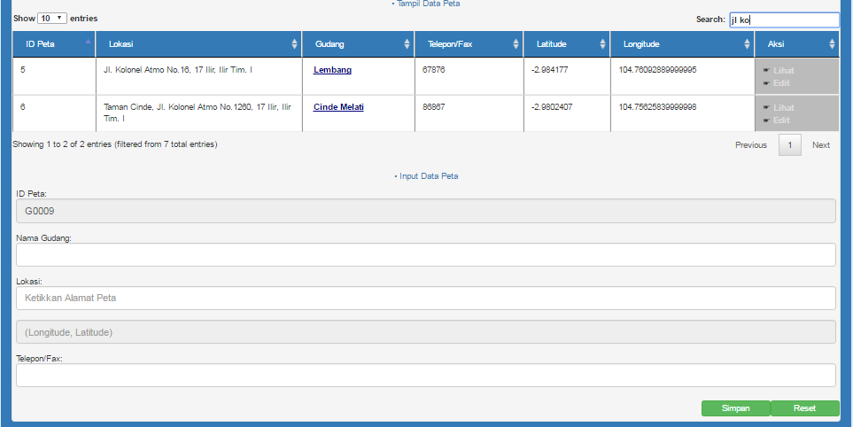

Gambar 4.4 Halaman Pemetaan Gudang.
Pada Gambar 4.4 merupakan halaman pemetaan gudang yang berfungsi untuk melakukan pemetaan gudang pupuk sriwidjaja.
4.2.1.5 Halaman Menu Administrasi Kelola Produk
Pada halaman kelola produk bagian administrasi dapat menginputkan nama produk yang berada digudang penyimpanan pupuk.
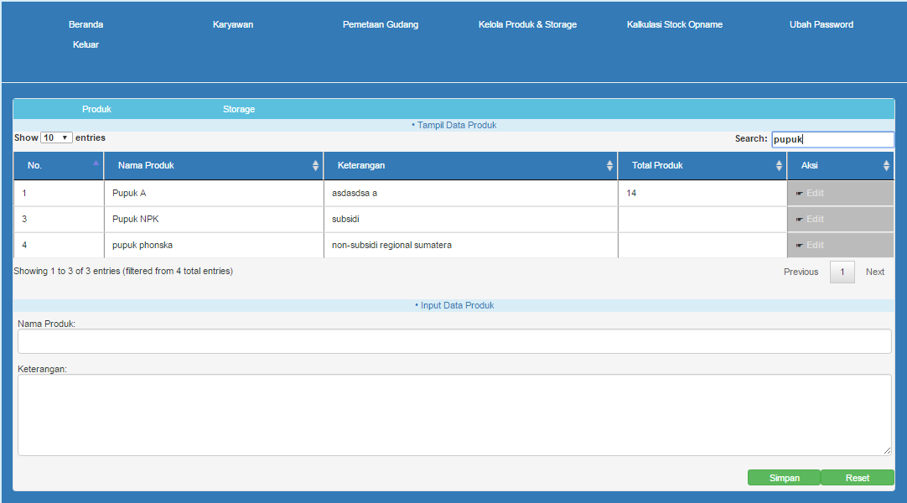
Gambar 4.5 Halaman Kelola Produk
Pada Gambar 4.5 merupakan tampilan interface dari halaman kelola produk yang berfungsi untuk melakukan pendataan produk dan jumlah produk..
4.2.1.6 Halaman Menu Administrasi Kelola Storage
Pada Halaman Storage terbagi menjadi dua bagian yaitu tambah produk dan kurang produk, tambah produk adalah proses penambahan pupuk yang berada di gudang atau disebut dengan pupuk masuk, sedangkan kurang produk adalah proses pupuk keluar yang berada di gudang.
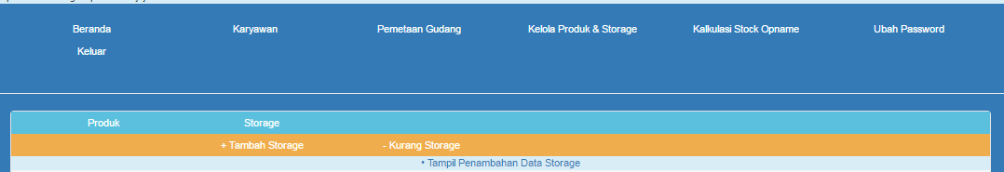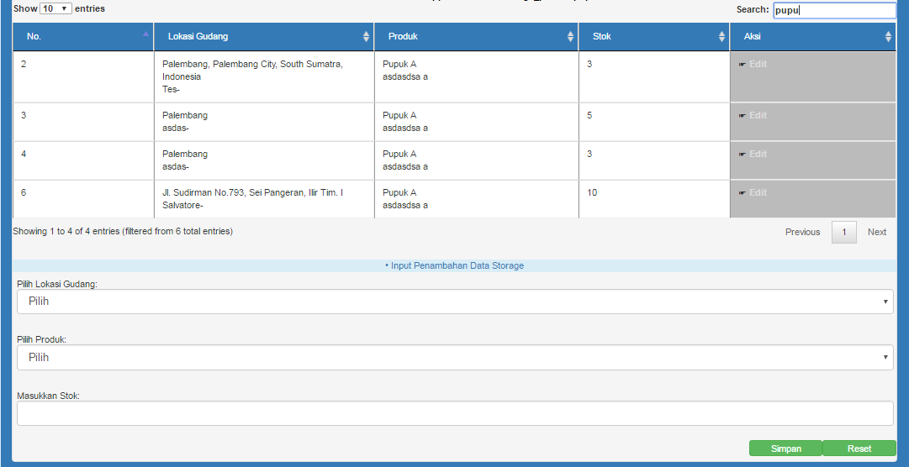
Gambar 4.6 Halaman Kelola Storage
Pada Gambar 4.6 merupakan tampilan dari halaman Kelola Storage yang berfungsi untuk melakukan pendataan pupuk masuk dan pupuk keluar.
4.2.1.7 Halaman Menu Administrasi kalkulasi Stock Opname
Menu Kalkulasi Stock Opname di halaman ini adalah proses penghitungan Stock Opname sesuai rumus yang digunakan oleh Pupuk Sriwidjaja menggunakan web.
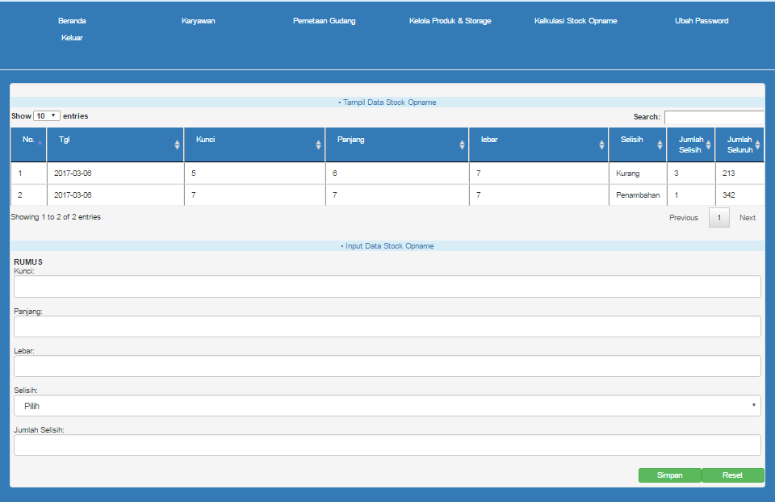
Gambar 4.7 Halaman Kalkulasi Stock Opname
Pada Gambar 4.7 merupakan tampilan dari halaman kalkulasi stock opname yang berfungsi untuk melakukan pengitungan pupuk.
4.2.1.8 Halaman Menu Administrasi Ubah Password
Halaman Ubah Password digunakan untuk mengubah password login diawal.
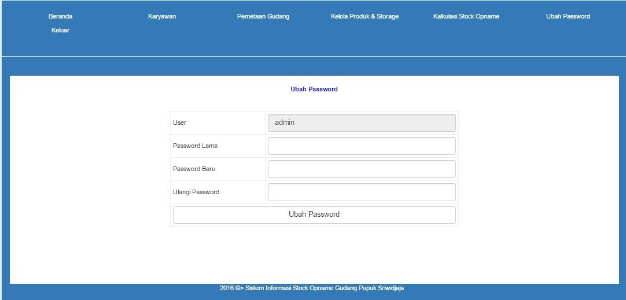
Gambar 4.8 Halaman Ubah Password
Pada Gambar 4.8 merupakan tampilan ubah password yang berfungsi untuk mengubah password.
4.2.2 Antarmuka Karyawan
4.2.2.1 Halaman Menu Utama Karyawan
Sebelum masuk ke halaman menu utama tentunya karyawan diharuskan melakukan proses login terlebih dahulu. Proses login telah ditampillkan pada gambar 4.1, karyawan telah didaftarkan oleh bagian administrasi yang statusnya adalah sebagai karyawan pada sistem yang dibuat.
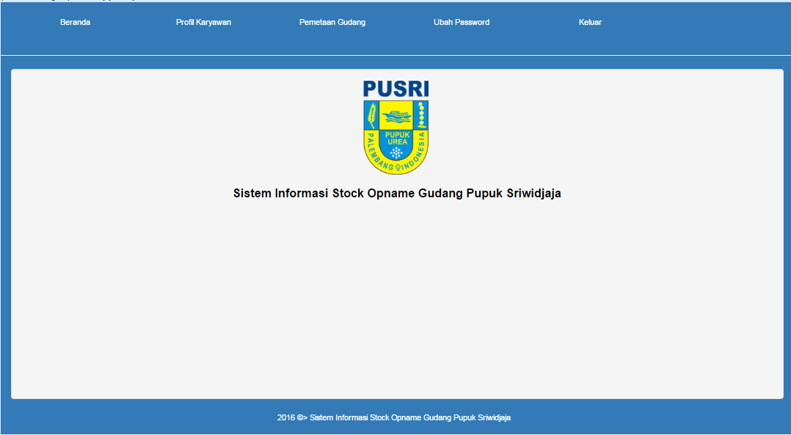
Gambar 4.9 Halaman Menu Utama Karyawan
Pada Gambar 4.9 merupakan tampilan dari halaman menu utama karyawan pada halaman ini terdapat beberapa menu yang dapat diguanakan oleh karyawan.
4.2.2.2 Halaman Karyawan Menu Profil Karyawan
Pada Halaman profil karyawan, karyawan dapat melihat data pribadi yang telah diinputkan oleh bagian administrasi
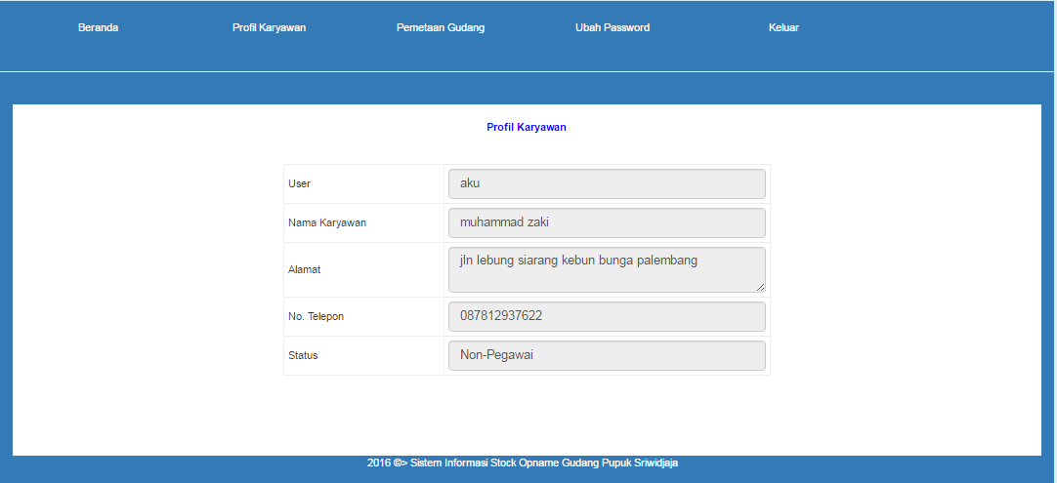
Gambar 4.10 Halaman Menu Profil Karyawan
Pada Gambar 4.10 merupakan tampilan halaman menu profil karyawan yang berfungsi untuk melihat data dari karyawan tersebut.
4.2.2.3 Halaman Karyawan Menu Pemetaan Gudang
Pada halaman ini karyawan dapat melihat letak atau lokasi seluruh gudang penyimpanan pupuk yang dimiliki oleh perusahaan.
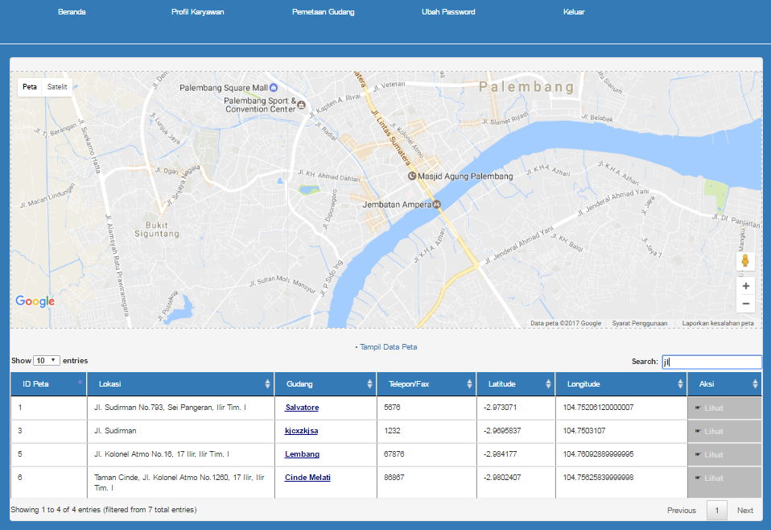
Gambar 4.11 Halaman Pemetaan Gudang
Pada Gambar 4.11 merupakan tampilan pemetaan gudang yang memiliki fungsi untuk melihat gudang yang dimiliki perusahaan.
4.2.2.4 Halaman Karyawan Menu Ubah Password
Halaman ubah password bisa digunakan karyawan untuk mengganti password lama dengan password yang baru.
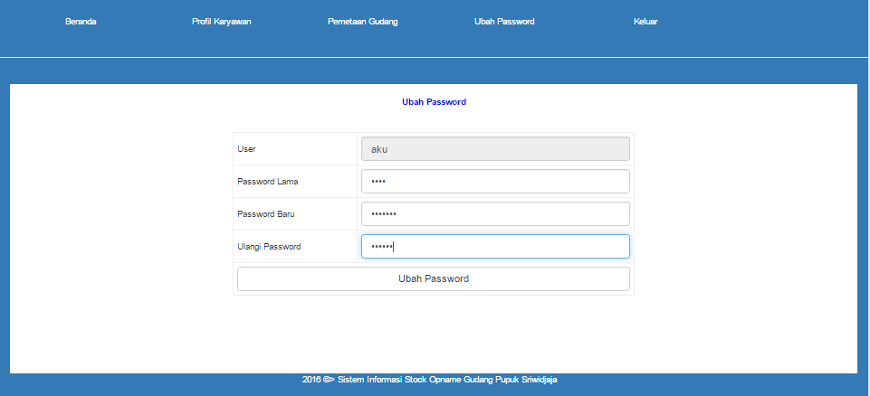
Gambar 4.12 Halaman Ubah Password
Pada Gambar 4.12 merupakan tampilan ubah password yang berfungsi untuk mengubah password karyawan yang bersangkutan.
4.2.3 Antarmuka Pimpinan
4.2.3.1 Menu Utama Pimpinan
Halaman menu utama pimpinan terdapat beberapa menu-menu laporan yang nantinya dapat dilihat oleh pimpinan untuk mengetahui laporan yang ada.
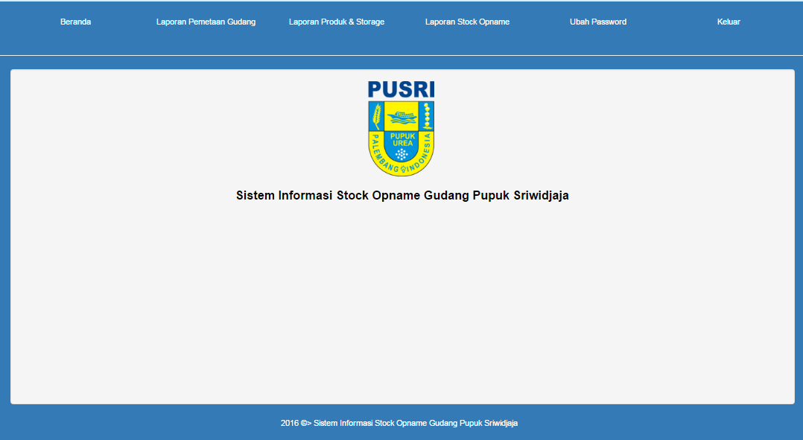
Gambar 4. 13 Halaman Menu Utama Pimpinan
Pada Gambar 4.13 merupakan tampilan dari halaman menu utama pimpinan di dalam halaman ini pimpinan dapat melihat beberapa laporan dan grapik stok.
4.2.3.2 Halaman Pimpinan Menu Laporan Pemetaan Gudang
Pada halamanan menu laporan pemetaan gudang, pimpinan dapat melihat jumlah gudang penyimpanan pupuk yang di miliki perusahaan dengan cepat dan efektif.
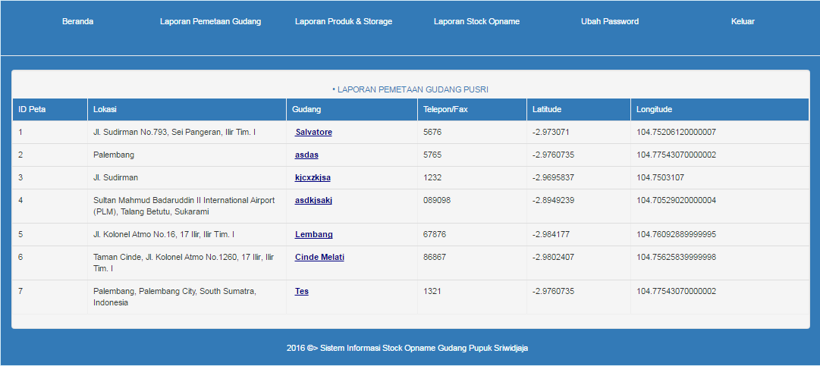
Gambar 4.14 Halaman Laporan Pemetaan Gudang
Pada Gambar 4.14 merupakan tampilan halaman laporan pemetaan gudang yang berfungsi untuk melihat laporan pemetaan gudang.
4.2.3.3 Halaman Pimpinan Menu Laporan Produk dan Storage
Pada halamanan menu laporan produk dan storage, pimpinan dapat melihat jumlah pupuk yang tersedia di gudang.
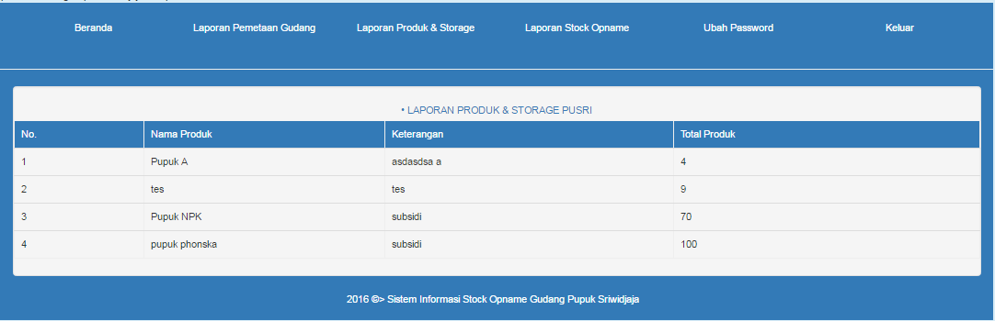
Gambar 4.15 Halaman Laporan Produk & Storage
Pada Gambar 4.15 merupakan tampilan halaman produk dan storage yang berfungsi melihat laporan.
4.2.3.4 Halaman Pimpinan Menu Laporan Stock Opname
Pada halamanan menu laporan Stock Opname, pimpinan dapat melihat hasil penghitungan stock opname yang dilakukan oleh karyawan yang berada digudang
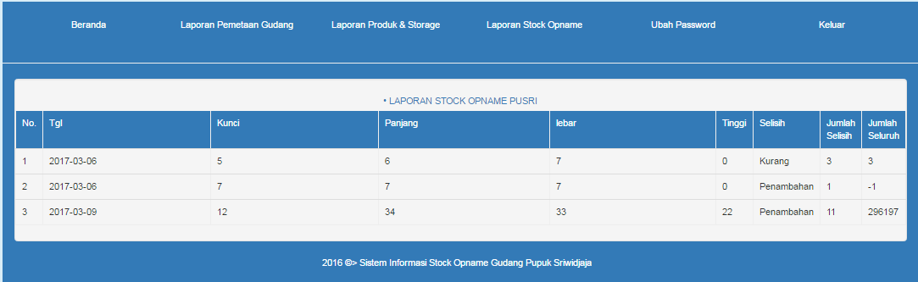.
Gambar 4.16 Halaman Laporan Stock Opname
Pada Gambar 4.16 merupakan tampilan halaman laporan Stock opname yang berfungsi untuk melihat yang telah dibuat oleh administrasi sebelumnya.
4.2.3.4 Halaman Pimpinan Menu Grapik Stok
Pada halaman grapik stok pimpinan dapat melihat grapik stok yang berada di gudang.
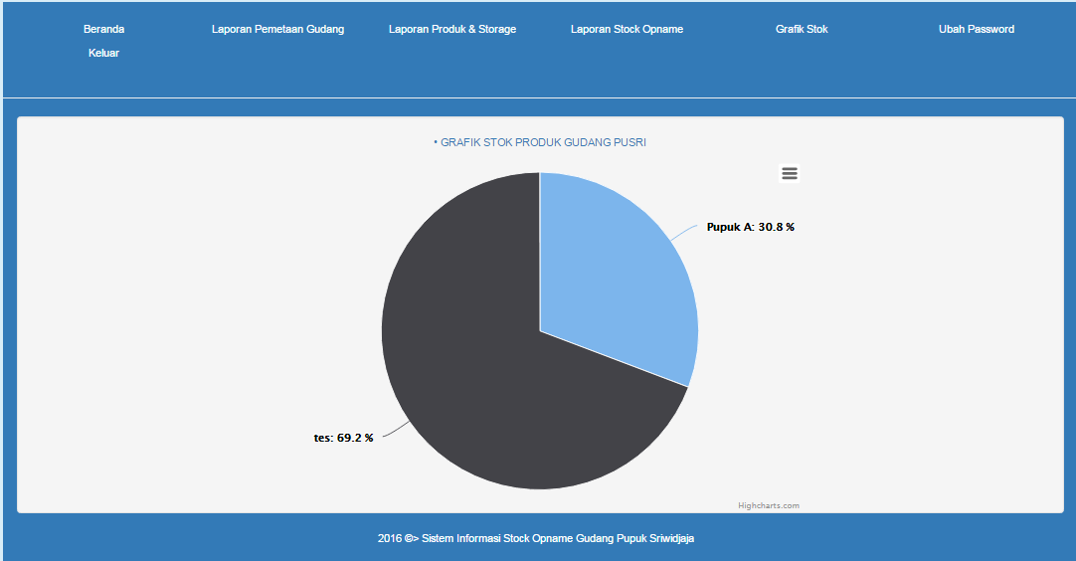 Gambar 4.17 Halaman Grapik Stok
Pada Gambar 4.17 merupakan tampilan halaman Grapik stok yang berada digudang penyimpanan pupuk.
4.2.3.5 Halaman Pimpinan Menu Ubah Password
Pada halamanan ubah password sama seperti pengguna lainnya, pimpinan juga dapat mengubah password.
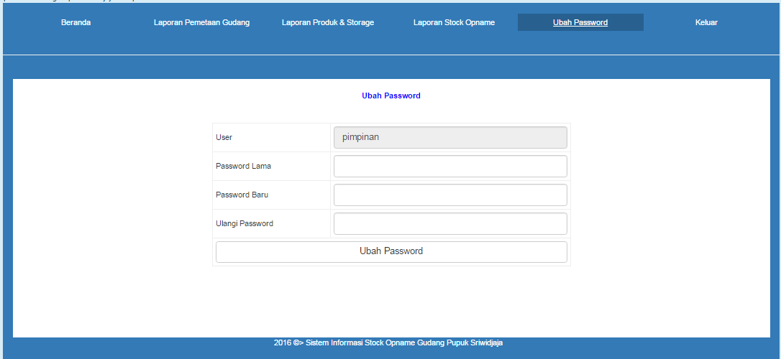
Gambar 4.18 Halaman Ubah Password
Pada Gambar 4.18 merupakan tampilan ubah password yang berfungsi untuk mengubah password.
4.2.4 Antarmuka Smartphone
4.2.4.1 Halaman Pemetaan Gudang
Selain bisa dibuka di website pemetaan gudang juga bisa dilihat smartphone. 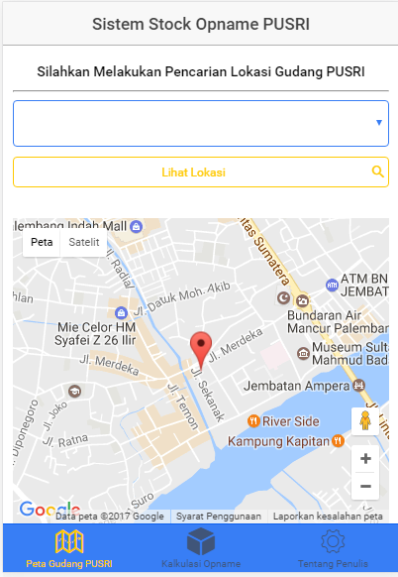
Gambar 4.19 Halaman Pemetaan Gudang di Smartphone.
Pada Gambar 4.19 merupakan tampilan halaman pemetaan gudang yang berada di Smartphone.
4.2.4.2 Halaman Kalkulasi Stock Opname
Halaman kalkulasi Stock Opname adalah halaman yang dilakukan oleh bagian administrasi untuk menghitung pupuk yang berada di gudang.
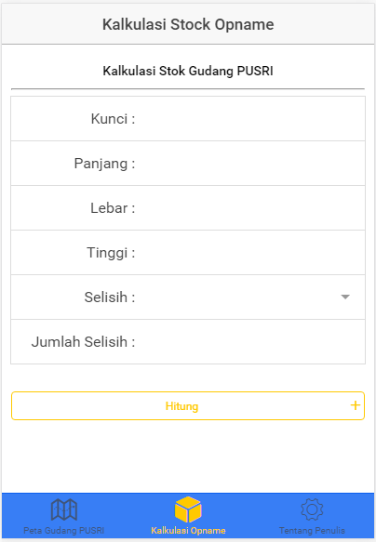
Gambar 4.20 Halaman Kalkulasi Stock Opname di Smartphone.
Pada Gambar 4.20 merupakan tampilan Kalkulasi stock opname di Smartphone yang membantu bagian administrasi untuk melakukan penghitungan.
4.3 Pengkodean
Pada pengkodean di tampilkan beberapa kode seperti kode. Berikut digambarkan beberapa tampilan koding dalam bahasa pemrograman yang dibuat.

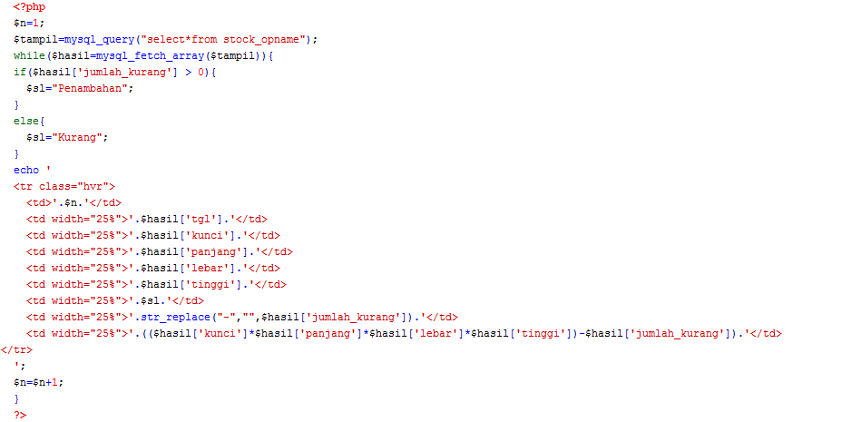
Gambar 4. 21 Coding Tabel Kalkulasi

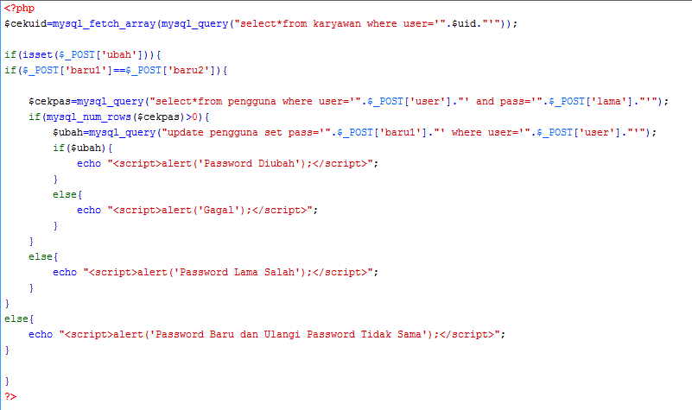
Gambar 4.21 Coding Profil Karyawan

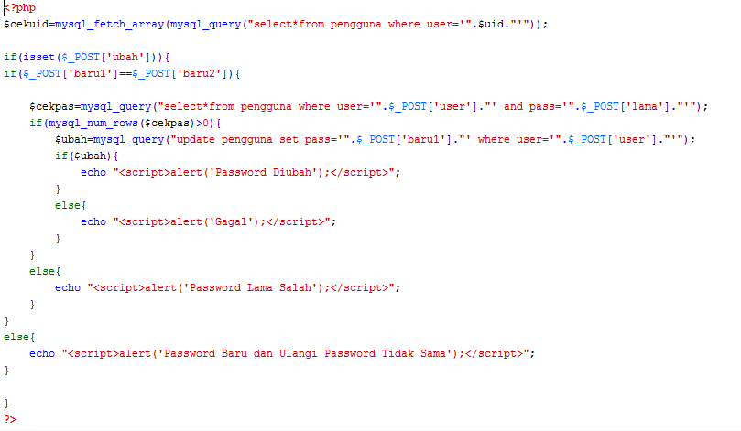
Gambar 4.22 Coding Ubah Password.
4.4 Pengujian Sistem
Setelah melakukan implementasi maka tahapan selanjutnya adalah pengujian sistem. Pada tahap ini pengujian yang digunakan yaitu Blackbox Testing, penulis melakukan uji coba terhadap sistem yang telah dibangun dengan hasil sebagai berikut dengan bukti dapat dilihat pada lampiran.
4.4.1 Pengujian Fungsional Sistem Bagi Administrasi
Pada pengujian sistem ini dikhususkan bagi administrasi. dimulai dari pengujian halaman Login, Profil Karyawan, Pemetaan Gudang dan Kelola Produk Dan Storage.

Tabel 4.1 Tabel Pengujian Bagi Administrasi
No | Deskripsi Pengujian | Skenario Pengujian | Halaman yang diharapkan | Hasil Pengujian
1. | Menguji Halaman Login | Administrasi menginput data sesuai dengan username dan password lalu pilih button login. | Administrasi bisa masuk kehalaman utama sesuai hak akses. | [] Berhasil  [ ] Tidak Berhasil
2. | Menu Profil Karyawan | Administrasi menginputkan data karyawan yang berada di gudang penyimpnan pupuk | Menampilkan hasil data karyawan yang sudah diinputkan. | [] Berhasil  [ ] Tidak Berhasil
3. | Menu Pemetaan Gudang | Administrasi melakukan pemetaan lokasi gudang penyimpanan pupuk sriwidjaja | Sistem menampilkan data lokasi pemetaan gudang. | [] Berhasil  [ ] Tidak Berhasil
4 | Menu Kelola Produk & Storage | Administrasi melakukan proses penginputan produk dan jumlah stok. | Sistem menampilkan produk dan jumlah stok sesuai dengan jenis pupuk | [] Berhasil  [ ] Tidak Berhasil
5 | Menu kalkulasi stock opname | Administrasi melakukan penghitungan stock opname | Sistem menampilkan data kalkulasi stock opname | [] Berhasil[ [ ] Tidak Berhasil

4.4.2 Pengujian Sistem Fungsional Bagi Karyawan
Pada pengujian sistem ini dikhususkan bagi Karyawan. dimulai dari pengujian login, Profil Karyawn dan Pemetaan gudang

Tabel 4.2 Tabel Pengujian Bagi Karyawan
No | Deskripsi Pengujian | Skenario Pengujian | Hasil Yang Diharapkan | Hasil Pengujian
1. | Menguji halaman login | karyawan menginput data sesuai dengan username dan password lalu pilih button login. | Karyawan bisa masuk kehalaman utama sesuai hak akses. | [] Berhasil  [ ] Tidak Berhasil
2. | Halaman Utama Karyawan | Karyawan masuk ke halaman utama karyawan | Sistem menampilkan halaman utama karyawan | [] Berhasil  [ ] Tidak Berhasil
3 | Menu Profil Karyawan | Karyawan masuk ke halaman Profil Karyawan | Sistem menampilkan seluruh data diri karyawan yang bersangkutan` | [] Berhasil  [ ] Tidak Berhasil
4 | Menu Pemetaan Gudang | Karyawan masuk ke halaman pemetaan gudang | Sistem menampilkan lokasi pemetaan | [] Berhasil  [ ] Tidak Berhasil
4.4.3 Pengujian Sistem Fungsional Bagi Pimpinan
Pada pengujian sistem ini dikhususkan bagi pimpinan. Dimulai dari pengujian login, laporan pemetaan gudang, laporan produk, laporan Stock Opname.

Tabel 4.3 Tabel Pengujian Bagi Pimpinan
No | Deskripsi Pengujian | Skenario Pengujian | Hasil Yang Diharapkan | Hasil Pengujian
1. | Menguji halaman login | Pimpinan menginput data sesuai dengan username dan password lalu pilih button login. | Pimpinan bisa masuk kehalaman utama sesuai hak akses. | [] Berhasil  [ ] Tidak Berhasil
2. | Form laporan pemetaan gudang | Pimpinan masuk ke halaman laporan pemetaan gudang | Sistem menampilkan data laporan pemetaan atau lokasin gudang yang dimiliki oleh perusahaan | [] Berhasil  [ ] Tidak Berhasil
3. | Form laporan produk | Pimpinan masuk ke halaman laporan produk | Sistem menampilkan laporan produk dan jumlah pupuk yang berada digudng sesuai dengan jenis pupuk | [] Berhasil  [ ] Tidak Berhasil
4. | Form laporan kalkulasi stock opname | Pimpinan masuk ke halaman laporan stock opname | Sistem menampilkan data laporan kalkulasi stock opname yang telah dihitung oleh administrasi. | [] Berhasil  [ ] Tidak Berhasil
  - Penyerahan (Deployment)
Tahapan terakhir yakni penyerahan sistem kepada pihak Departemen Teknologi Informasi Pupuk Sriwidjaja. Dengan melalui proses beberapa tahapan sebelumnya, seperti komunikasi atau wawancara kepada pihak departemen teknologi informasi pupuk sriwidjaja, dokumentasi pengambilan data, dan melakukan beberapa tahap pengujian. Pada tahapan penyerahan peneliti melakukan penyerahan Sistem Informasi Stock Opname Gudang Pupuk Sriwidjaja ke objek penelitian yaitu departemen teknologi informasi pupuk sriwidjaja yang diserahkan kepada Bapak Habibullah Aminuddin.

BAB V
KESIMPULAN DAN SARAN

5.1 Kesimpulan
Berdasarkan hasil penelitian dan pengujian sistem informasi stock opname gudang pupuk sriwidjaja yang telah dilakukan oleh penulis, maka akan diambil beberapa kesimpulan :
  - Sistem dapat mempermudah dalam melakukan pemetaan alamat gudang penyimpanan pupuk yang dimiliki oleh Pupuk Sriwidjaja.
  - Sistem dapat mempermudah dalam melakukan penghitungan stock opname, dan dapat memberikan informasi mengenai laporan keluar masuk pupuk.

5.2 Saran
Saran yang dapat diberikan sehubungan dengan penelitian dan untuk dapat menunjang keberhasilan Penilaian Capaian Kinerja Pegawai (CKP) yaitu :
- Pengembangan selanjutnya diharapkan sistem ini dapat dihubungkan dengan sistem pupuk sriwidjaja yang berkaitan dengan proses pengolahan produk.
- Diperlukan pengembangan lebih lanjut dalam pembuatan laporan maupun sistem stock opname tersebut.

